Zapomenuté příběhy 2: s.49-69: Malé noční slunce

- Jaký byl první umělý zdroj světla pro naše prapředky?

- V jeskyni La Mouthe v jižní Francii bylo nalezeno pravěké kamenné svítidlo. Odhaduje se, že se v něm svítilo hořícím tukem. Knotem asi byla smotaná tráva. Odhadněte stáří tohoto předmětu. | 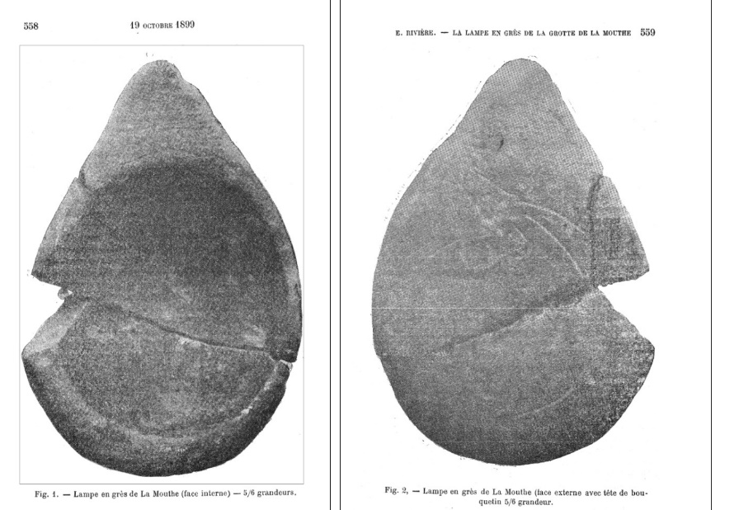

- Na číši alabastrové Tutanjamonovy lampy, která ¨na první pohled nebyla nijak zdobená, se po zapálení objevil obrázek, který po zhasnutí lampy zase zmizel. Jak toho starověcí Egypťané mohli dosáhnout? | 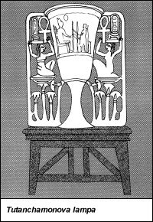
- Jaké mohly být v minulosti zdroje paliva pro olejové lampy?
- Dokdy se při práci v dolech používaly ke svícení louče, pochodně a svíčky? Jaký to mělo vliv na průběh prací v dole?
- Co je to petrolej? Čím se ve složení a funkci (pro svícení) liší od dnes používaného lampového oleje?

- Používají se petrolejové lampy i dnes? Kde a proč? Kde se používá ke svícení lampový olej?
- Klasické petrolejové lampy zapáchaly a „čadily“. Usazené saze v domácnosti byly jistě na obtíž. Jinak ovšem mají i dnes široké průmyslové využití a vyrábějí se cíleně. Jak se saze vyrábějí a k čemu se dnes používají?
- Napište vzorce naftalenu a anthracenu.
- Přečtěte si článek o využití velryb (z roku 1903)
- Přečtěte si článek o továrně na zpracování velryb v obci Grytviken na ostrově Jižní Georgie
Kolik velryb za dobu své existence zpracovala?
- Jaké složení má svítiplyn?
- Kdy byl svítiplyn v domácnostech na území dnešní České republiky vyměněn za zemní plyn?
- Která vlastnost oxidu uhelnatého způsobuje jeho extrémní toxicitu?
- Od jaké koncentrace ve vzduchu je CO toxický?
- Popište Voltův sloup.
- Popište LeClancheův článek
- Z jakého materiálu dělal Edison vlákna do žárovky?
- Z článku Malé noční slunce vytvořte přibližnou časovou osu vývoje svícení

Jak se svítívalo (a čím svítit na akcích) - forum.livinghistory.cz
La lampe en grès de la grotte de La Mouthe (Dordogne) - Persée (persee.fr)
Palaeolithic Lamps and Their Specialization. (archives-ouvertes.fr)
Lampa Tutanchamonova - Časopis Světlo - Odborné časopisy (odbornecasopisy.cz)
1999_12_794-799.pdf (chemicke-listy.cz)
untitled (chemicke-listy.cz)
http://www.odbornecasopisy.cz/clanek/v-ceskych-zemich-se-sviti-jiz-170-let--2485

